

Autorem materiálu a všech jeho částí, není-li uvedeno jinak, je Jalovcová Pavla.

Dostupné ze Školského portálu Karlovarského kraje www.kvkskoly.cz, materiál vznikl v rámci projektu Gymnázia Cheb s názvem Rozvoj školského portálu Karlovarského kraje

Shodnost trojúhelníků – pracovní list

- Tr. MNO je shodný s tr.KLS: . Určete délky zbývajících stran trojúhelníků.

2. Pro tr. XYZ a UVL platí :
a)
b) jsou pravoúhlé (s pravým úhlem u X a U),

c)

Zjistěte, zda jsou trojúhelníky shodné.

- Dokažte shodnost trojúhelníků:
  - ADS a BSC, jestliže k a l jsou soustředné kružnice se středem S
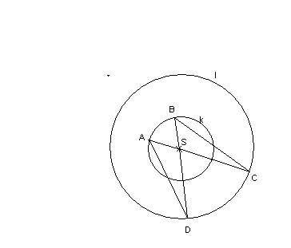
  - APD a CRD, jestliže ABCD je kosočtverec
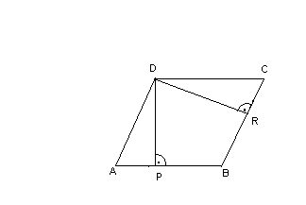

Shodnost trojúhelníků – řešení
- /KL/ = 3,8 cm, /MO/ = 5,1 cm, /ON/ = 4,2 cm
- a) ano dle Ssu, b) ne, c) ano dle usu
- a) dle sus: 1. /BS/ = /AS/ = rk
2. /CS/ = /DS/ = rl
3. /úhel BSC/ = /úhel ASD/ … vrcholové úhly
b) dle Ssu: 1. /AD/ = /CD/ = a
2. /DP/ = /DR/ = v
3. /úhel APD/ = /úhel CRD/ = 90° … v kolmá na a

